**Тема:** Розв’язування вправ і задач на всі дії з натуральними числами.

**Мета:** Закріпити знання, вміння і навички учнів по розв’язуванню вправ і задач на всі дії з натуральними числами.

**Виховна мета:** виховувати у дітей любов до Батьківщини, до рідної мови.

**Обладнання:** презентація, роздатковий матеріал.

## Хід уроку

***І. Організаційна частина.***

***ІІ. Математична розминка (слайд2)***

1) Яке прислів’я зашифровано прикладами?

*68-25=*  **Б**

*100-74=*  **Е**

*328-315=*  **З**

*24·3=*  **М**

*48+12=*  **О**

*960:96=*  **В**

*3·100=*  **И**

*201·4=*  **Н**

*71-45=* **Е**

*36·2=*  **М**

*124:2=*  **А**

*383+421=*  **Н**

*1240:20=*  **А**

*9800:100=*  **Р**

*780-720=*  **О**

*808:8=*  **Д**

*29+23=*  **У**

2) Як ви розумієте ці слова?

3) Чим ці слова актуальні в даний час, цього року?

4) Де вже ви чули щось про мову, про писемність цього року в школі?

***ІІІ. Перевірка домашнього завдання (слайд 3)***

Завдання аналогічні домашнім вправам.

1. двом учням завдання на листочках

|  |
| --- |
| І. a) *(162-38)·25-688:16=3057*.  б) *954:х=18, х=53.* |
| ІІ. а) *954:(151-98)+38·42=1614*.  б) *х:16=43, х=688*. |

1. всі решта виконують завдання з учнями біля дошки.

|  |
| --- |
| а) спростити вираз *725х+58х-24х.*  Знайти його значення, якщо *х=1000*. |
| б) Обчислити значення виразу.  *7824+818100:а*, якщо *а=909*. |

1. запитання учням, які відповідають (питання задають учні класу);

Виставлення оцінок.

***IV. Ознайомлення з метою і темою уроку.***

1. Оголошення теми і мети уроку і запис на дошці теми “Розв’язування вправ і задач на всі дії з натуральними числами.
2. Розв’язування рівнянь.

Диференційована робота з групами. (слайд 4)

І група (слабша)

Знайти числа, яких не вистачає в ланцюжку обчисліть

952 28502400 (таблиця)

ІІ група

*700-(45+у)=398*;

*(м-247):14=26*; (таблиця).

*25х-1360=3740.*

1. Розв’язування усних задач (активний відпочинок)

а) розв’язування ребусів. (слайд 5)

**40 а; С 3 й; 7 я;**

**100 лиця; 3 зуб**.

б) усні задачі. (слайд 6)

* За 1*хв* серце людини перекачує 6*л* крові. Скільки літрів крові перекачує серце за 45 хвилин?
* На Місяці будь яке тіло важить у 6 разів менше, ніж на Землі. Скільки важить на Місяці космонавт, маса якого на Землі 72 *кг*.

1. Фізкульт хвилинка. (слайд 7)
2. Робота з підручником. Розв’язування задач. (слайд 8)

### І група № 517

* На птахофабриці 549000 курей, а гусей у 45 разів менше. Скільки всього курей і гусей на птахофабриці?

### ІІ група № 532

* Після того як майстерня виконала замовлення на виготовлення 400 стільців загальною вартістю 4800 грн, вона дістала повне замовлення на виготовлення таких самих стільців вартістю 7680 грн. Скільки стільців треба виготовити на нове замовлення.

1. Завдання творчого характеру. (слайд 9)

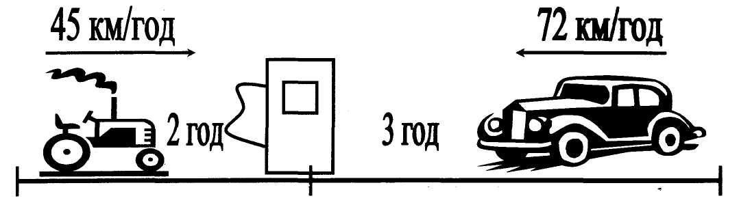Придумати задачу на рух транспорту за поданим малюнком і розв’язати її.

а) сформулювати задачу;

б) запис розв’язування в зошиті.

***VI. Підсумок уроку. Домашнє завдання.***

№ 565 (б), 560.

1. Який девіз сьогодні у нас на уроці?
2. У якому порядку виконуються дії?
3. Як знайти відстань? Час?
4. Як знайти невідоме ділене? Дільник?